Monte Carlo Estimation(多次随机采样的平均值)
我们之所以需要Monte Carlo Estimation，因为只是一种Model-free的方法，其公式如下：
根据大数定理得到的就是均值，我们之所以需要Monte Carlo Estimation,因为state value and action value are defined as expectations of random variables.

我有点关于policy的感悟，一个物体在一个state时有4个action就代表有四种不同的policy？
答：不对，还是一个policy,这四个action只是一个policy里的prabalilty
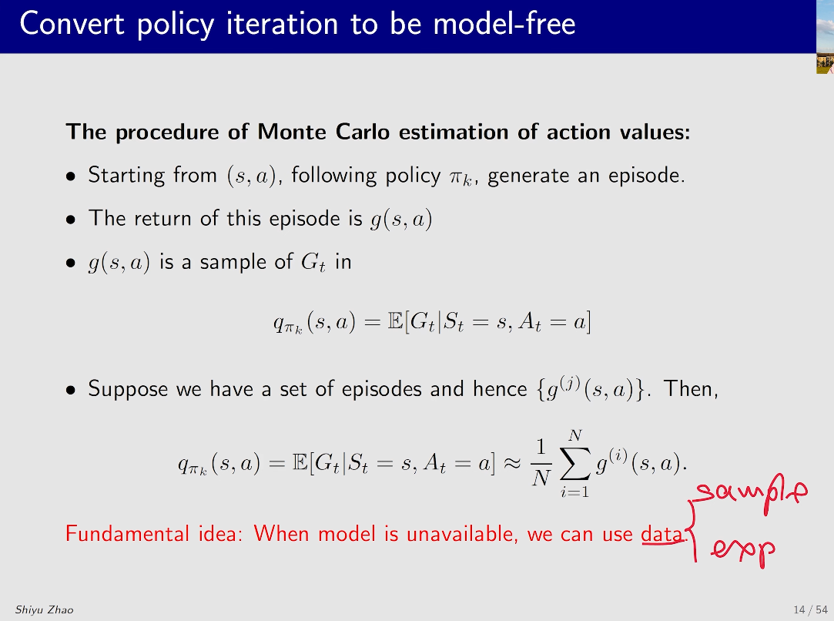
从这张图就能看出来，Monte Carlo Estimation通过随即获得N个return来进行近似估计action value

